Animation :
Is the process of recording and playing back a sequence of still images to achieve the illusion of continuous motion.

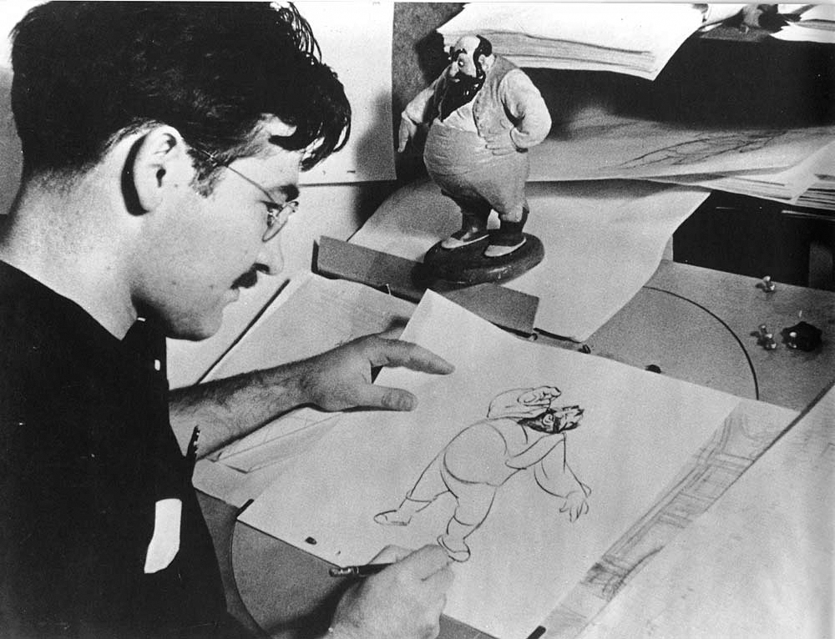
Seorang animator konvensional Disney sedang menggambar karakter

Pengertian :
Animasi adalah proses membuat dan memainkan kembali serangkaian gambar diam untuk mendapatkan ilusi pergerakan yang terus menerus.

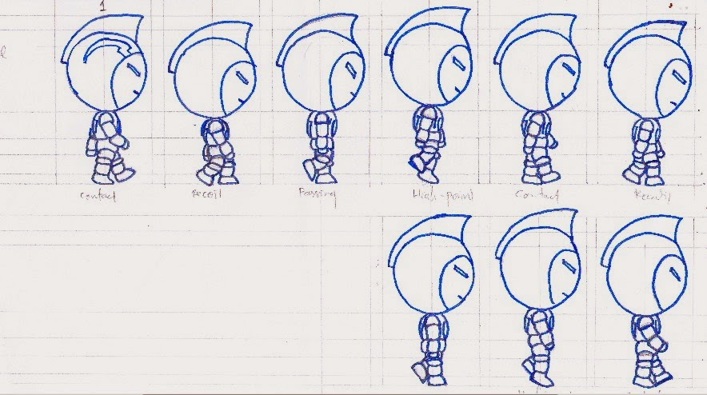
Contoh rangkaian gambar pembentuk pergerakan sebuah karakter

Contoh kasus :
Buatlah gambar di lembaran-lembaran kertas kemudian putar/mainkan kertas-kertas tersebut dalam urutan waktu tertentu, sehingga menyebabkan gambar-gambar tersebut seperti bergerak/hidup.

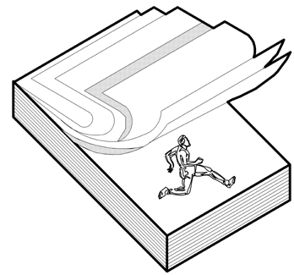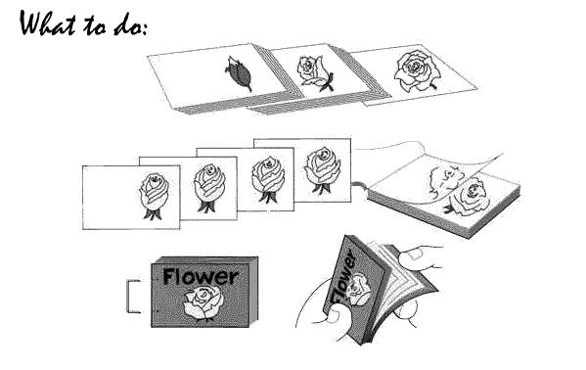
Conroh animasi sederhana menggunakan rangkaian kertas

Film animasi
Film animasi, atau biasa disingkat animasi, adalah film yang merupakan hasil dari pengolahan gambar tangan sehingga menjadi gambar yang bergerak. Pada awal penemuannya, film animasi dibuat dari berlembar-lembar kertas gambar yang kemudian di-"putar" sehingga muncul efek gambar bergerak. Dengan bantuan komputer dan grafika komputer, pembuatan film animasi menjadi sangat mudah dan cepat. Bahkan akhir-akhir ini lebih banyak bermunculan film animasi 3 dimensi daripada film animasi 2 dimensi. (http://id.wikipedia.org/wiki/Animasi)

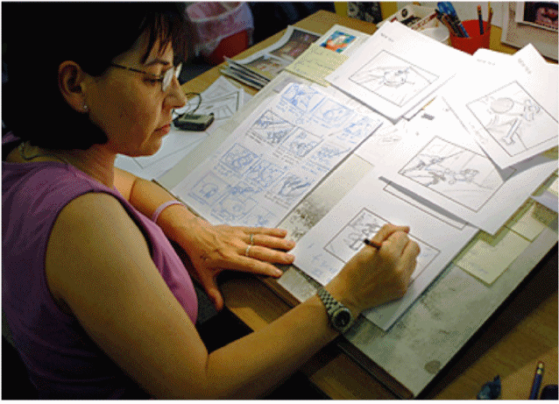
Seorang animator konvensional menggambar karakter di lembaran kertas

Proses Pembuatan Film Animasi
Dalam dunia film animasi ada dua proses pembuatan film animasi, diantaranya adalah secara konvensional dan digital. Proses secara konvensional sangat membutuhkan dana yang cukup mahal, sedangkan proses pembuatan digital cukup ringan. Sedangkan untuk hal perbaikan, proses digital lebih cepat dibandingkan dengan proses konvensional. Tom Cardon seorang animator yang pernah menangani animasi Hercules mengakui komputer cukup berperan. "Perbaikan secara konvensional untuk 1 kali revisi memakan waktu 2 hari sedangkan secara digital hanya memakan waktu berkisar antara 30-45 menit." Dalam pengisian suara sebuah film dapat dilakukan sebelum atau sesudah filmnya selesai. Kebanyakan dubbing dilakukan saat film masih dalam proses, tetapi kadang-kadang seperti dalam animasi Jepang, sulih suara justru dilakukan setelah filmnya selesai dibuat (http://id.wikipedia.org/wiki/Animasi)

Sedangkan dalam proses digital animasi dibagi lagi menjadi 2 kategori yaitu Computer Assisted Animation (CAA Animation) dan Computer Generated Animation (CGI Animation)

Computer Assisted Animation (CAA)
Computer Assisted Animation adalah animasi yang tidak dapat diselesaikan tanpa menggunakan komputer. Fungsi seperti in-betweening dan menangkap gerakan adalah contoh animasi dengan bantuan komputer. Ciri dari animasi jenis ini adalah masih adanya gambar yang dibuat secara konvensional (biasanya gambar 2 dimensi) dan selanjutnya diolah dengan menggunakan komputer hingga akhirnya film animasi dapat dilihat oleh penonton. Komputer dalam kategori animasi ini juga biasanya digunakan untuk pewarnaan dan penyusunan karakter.
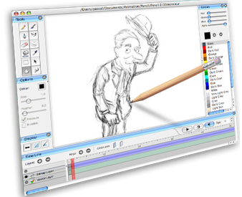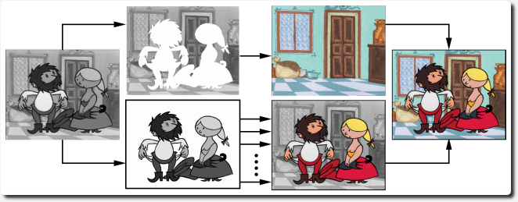
Ilustrasi menggambar karakter menggunakan bantuan komputer

In-betweening
Tweening adalah teknik yang digunakan dalam animasi dua dimensi yang memadukan dua cel animasi secara bersama-sama. Masing-masing secara individual ditarik dan dimainkan dengan cepat, yang memberikan kesan gerakan. Antara masing-masing cel atau bingkai kunci dalam urutan, ada efek visual yang ditempatkan diantara gambar transisi. Sekarang komputer digunakan untuk membantu menggambar gambar transisi atau "di antara" gambar awal dan akhir sehingga film akan tampak terlihat halus, dan teknik membuatnya disebut dengan in-betweening
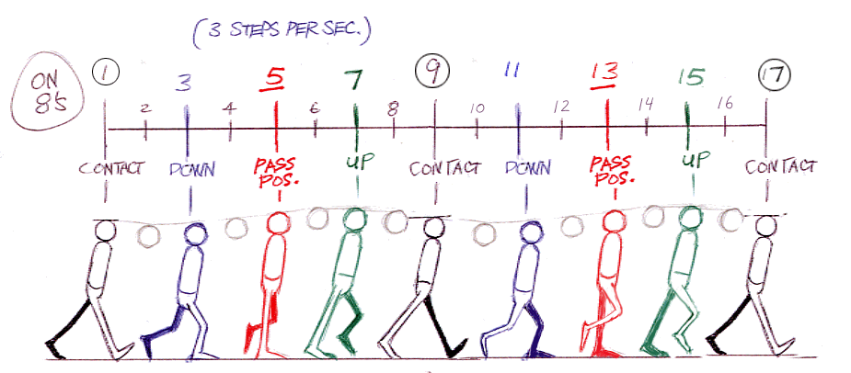
Ilustrasi in-betweening karakter berjalan

Computer Generated Animation (CGI)
Animasi CGI adalah proses yang digunakan untuk menghasilkan gambar animasi yang secara keseluruhan menggunakan bantuan komputer grafis. Komputer-generated imagery adalah istilah yang umum digunakan untuk membuat adegan statis dan gambar dinamis, sedangkan animasi komputer hanya mengacu pada gambar bergerak yang dibuat menggunakan komputer. Ciri dari animasi jenis ini adalah film-film berjenis 3 dimensi dimana komputer sepenuhnya digunakan dalam pembuatan seluruh film mulai dari pembuatan karakter, efek cahaya, warna, suara hingga finishing akhir (rendering).
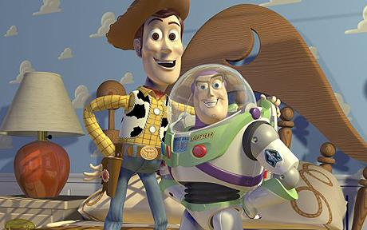
Contoh film yang menggunakan teknik CGI
Kata kunci :
Yang diperlukan untuk membuat animasi adalah :
- Gambar / objek (gambar berbeda di tiap waktu/frame/kertas)
- Waktu / frame / kertas (waktu putar teratur)

Frame rate : kecepatan putar rata-rata
Satuan FPS (frame per second)
24 fps = 24 frame per 1 detik
1 detik = 24 frame

Menggambar karakter dengan Flash (Macromedia/Adobe Flash)
Menggambar karakter bisa dilakukan dengan menggunakan tool yang ada pada program/aplikasi Macromedia/Adobe Flash. Konsep menggambar dalam Flash terdiri dari 2 cara :
- Menggambar seluruh karakter langsung di dalam Flash
- Menjiplak gambar di dalam Flash

Menggambar seluruh karakter langsung di dalam Flash
Tool inti yang dipakai :
- Selection Tool (V) : menyeleksi dan mengedit objek
- Line Tool (N) : membuat garis
- Paint Bucket Tool (K) : mewarnai objek
- Subselection Tool (A) : mengedit sub di dalam objek
- Zoom Tool (Z) : memperbesar/memperkecil tampilan (enlarge/reduce)
Catatan :
- Membuat garis harus menyambung dengan garis yang lain agar objek dapat diwarnai.
- Untuk membuat garis bayangan, gunakan warna Stroke Color / warna garis yang berbeda dengan garis sebelumnya.
- Edit garis lengkung lebih lanjut menggunakan Subselection Tool (A).

Menjiplak gambar di dalam Flash
- Import gambar dari menu File – Import – Import to Stage
- Pilih gambar/image/scan gambar dari kertas ke Flash hingga masuk ke lembar kerja
- Ubah properties gambar agar sesuai dengan lembar kerja dalam Panel Properties (width : 550px atau menyesuaikan)
- Kunci layer dengan memilih tombol lock di dalam kolom layer 1 (agar layer gambar/layer 1 tidak bisa diedit).
- Buat layer baru dengan memilih tombol New Layer (layer 2).
- Buat/jiplak gambar karakter dengan menggunakan Line Tool (N), Selection Tool (V), dan Subselection Tool (A) Paint di dalam layer 2.
- Warnai objek dengan Paint Bucket Tool (K)
- Buat bayangan dengan Line Tool (N) dan Paint Bucket Tool (K)

Menggerakkan/Menganimasikan Karakter (Frame by Frame Animation)
Setelah gambar karakter selesai dibuat, langkah berikutnya adalah membuat karakter tersebut bergerak. Langkah-langkahnya adalah sebagai berikut :
- Klik kanan frame 2 – Insert Keyframe (menduplikat gambar)
- Pada frame ke-2, ubah bentuk (edit/gambar ulang) karakter yang ingin digerakkan (contoh : mulut)
- Ulangi langkah 1 dan 2 pada frame 3, 4, 5, dan seterusnya.
Catatan :
Anda dapat membuat gambar karakter (mulut, rambut, dll) dalam beberapa layer untuk memudahkan dalam menggambar/mengedit gambar animasi anda.

Mengenal Timeline
Timeline di dalam Flash terbagi menjadi 2 bagian, yaitu :
- Layer
- Frame
Di dalam frame timeline Flash anda dapat membuat 3 macam bentuk objek yaitu Frame, Blank Keyframe, dan Keyframe

Frame, Blank Keyframe, dan Keyframe
- Blank Keyframe : Keyframe kosong (tidak ada objek di lembar kerja) : Bulatan Putih
- Keyframe : frame yang memiliki objek : Bulatan hitam (objek dapat di edit/modifikasi)
- Frame : Perpanjangan dari Keyframe : Kotak (objek dapat di modifikasi dari keyframe sebelumnya)

Animasi dalam Flash
Jika anda membuat Animasi dari Flash, maka anda dapat membuatnya menggunakan dua buah cara yang berbeda, yaitu :

Animasi Frame by Frame
Animasi Frame by Frame adalah membuat sebuah ilusi pergerakan dari sebuah gambar/objek yang diam (still image) frame demi frame-nya (perbedaan pada setiap frame).

Animasi frame by frame dapat dibuat menggunakan dua cara yaitu :
- Membuat Objek Baru dalam Tiap Frame
Contoh sederhana :
  - Buatlah sebuah objek/gambar (contoh : bola dengan Oval Tool) di sebelah kiri stage (lembar kerja)
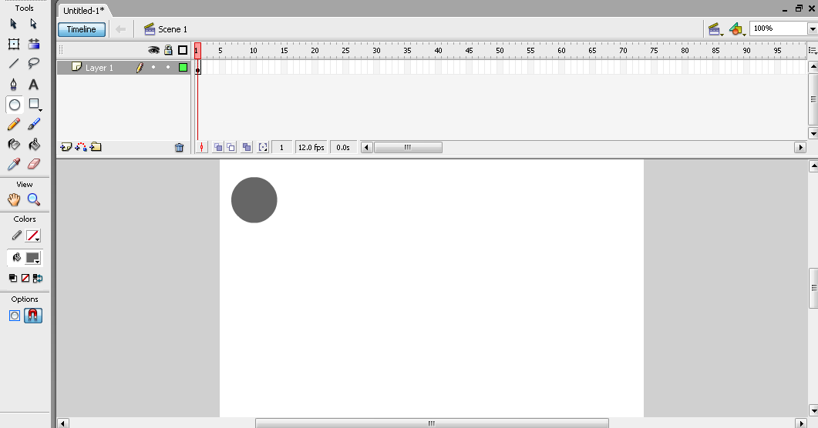
  - Buat sebuah Keyframe kosong (Blank Keyframe) pada frame 2 (Klik kanan frame 2 > Insert Blank Keyframe)
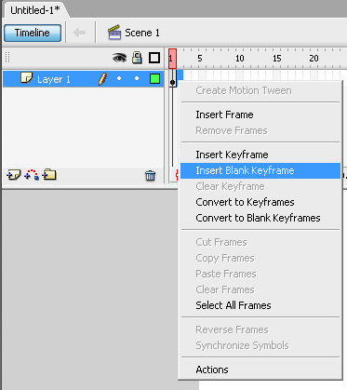
  - Buat kembali sebuah objek/gambar (contoh : bola lagi) di tengah stage (lembar kerja) catatan : klik tombol union skin untuk memprediksi gambar sebelum dan sesudah keyframe yang ada.
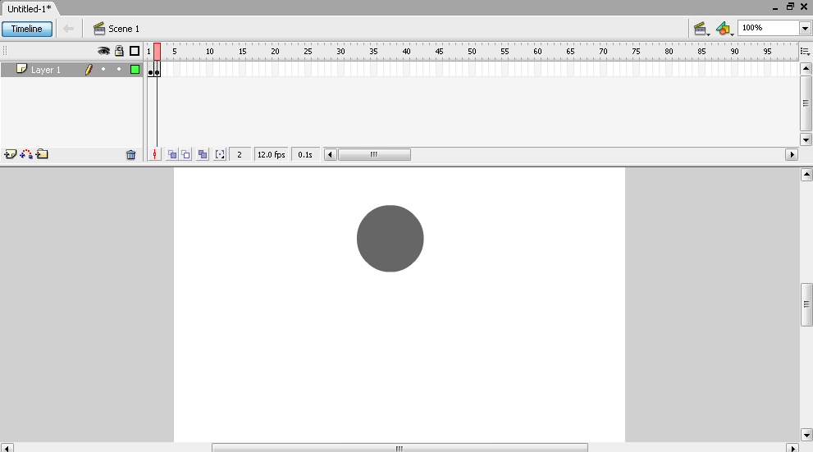
  - Buat kembali sebuah Keyframe kosong (Blank Keyframe) pada frame 3 (Klik kanan frame 3 > Insert Blank Keyframe)
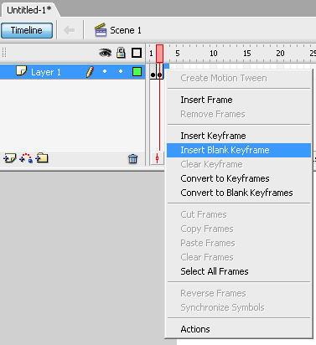
  - Buat kembali sebuah objek/gambar (contoh : lagi-lagi bola) di sebelah kanan stage
  - Ulangi membuat Blank Keyframe (frame 4, 5, 6, dst) dan buatlah objek/gambar kembali di bagian lain stage (bawah kiri, bawah tengah, bawah kanan, dst)
  - Lihat hasil animasi dengan memilih menu Control > Test Movie (shortcut key : Ctrl+Enter)

Jika anda perhatikan, bola (seperti) bergerak dari kiri ke kanan. Namun jika anda lihat lagi pada pekerjaan anda (stage/lembar kerja), bahwa bola pada frame 1, frame 2, frame 3, dan seterusnya hanya merupakan objek/gambar bola yang diam saja (still image).
Kesimpulan :
Flash hanya “memainkan” frame-frame tersebut secara berurutan sehingga bola-bola yang diam pada frame-frame tersebut seperti “bergerak”.

- Membuat Objek dan Mengeditnya Di Frame-frame Berikutnya
Contoh sederhana :
  - Buatlah sebuah objek/gambar (contoh : bola) di sebelah kiri stage (lembar kerja)
  - Buat sebuah Keyframe pada frame 2 (Klik kanan frame 2 > Insert Keyframe)
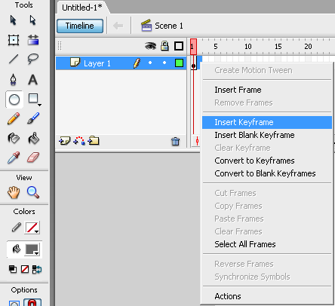
  - Edit objek (Contoh : Pilih Selection Tool > Lalu pindahkan bola ke tengah)
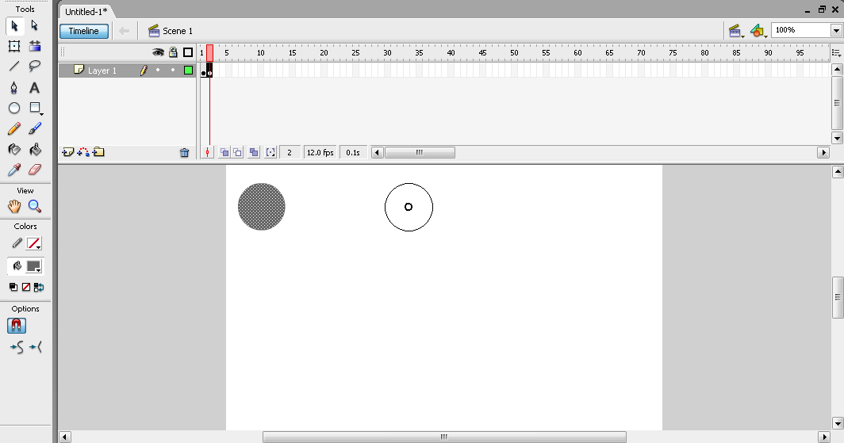
  - Buat kembali sebuah Keyframe pada frame 3 (Klik kanan frame 3 > Insert Keyframe)
  - Edit objek lagi (Pilih Selection Tool > Lalu pindahkan bola ke kanan lagi)
  - Ulangi membuat Keyframe (frame 4, 5, 6, dst) dan editlah objek/gambar kembali di bagian lain stage (bawah kiri, bawah tengah, bawah kanan, dst)
  - Lihat hasil animasi dengan memilih menu Control > Test Movie (shortcut key : Ctrl+Enter)

Seperti halnya pada cara pertama, Flash hanya “memainkan” frame-frame tersebut secara berurutan sehingga bola-bola yang diam pada frame-frame tersebut seperti “bergerak”. Perbedaannya adalah pada cara ini kita hanya membuat sebuah objek/gambar saja dan mengeditnya pada frame-frame berikutnya. Mudah bukan?
Latihan :
Gunakan satu cara yang anda anggap paling mudah!
- Buatlah sebuah gambar muka (dengan mata dan mulut), kemudian animasikan mata & mulutnya dengan animasi frame by frame!
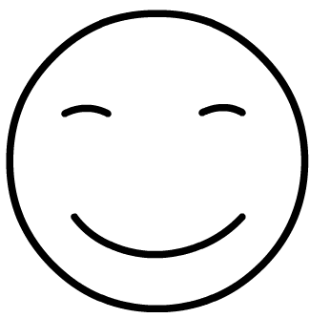
- Buatlah sebuah kaki, kemudian animasikan (gerakan kaki berlari)!

